基於 Power BI 之數位資產與傳統金融指數動態關聯性研究：以比特幣與標普 500 為例
112111207 陳品霖
摘要——本研究旨在探討數位資產與傳統金融市場之聯動關係，透過 Power BI 商業智慧平台整合 CoinGecko 與 Yahoo Finance 之跨領域異質數據進行實時視覺化觀測 。研究導入星狀模型（Star Schema）與資料內存維度建模技術，克服異質交易時間序列錯位之痛點，並透過 DAX（Data Analysis Expressions）語言編寫動態時間序列度量值，於執行期即時計算兩者之皮爾森相關係數（$Pearson'sr）$ 。
實驗結果顯示，在 2023 年至 2026 年之完整觀測週期內，兩者呈現極強之正相關性$（r=0.87）$ 。然而，透過前端動態時間視窗分析發現，該關聯性並非恆定常數，而是隨市場宏觀事件呈現高度動態波動。本研究成功捕捉到 2023 年秋季因非對稱衝擊引發的強烈負相關脫鉤（r = -0.75），以及 2026 年初期出現的短期「脫鉤（Decoupling）」跡象 。本研究證實了動態量化指標在數位資產風險管理與投資組合配置中的關鍵性與即時決策輔助價值 。
與投資組合配置中的關鍵性。

導論

研究背景比特幣（Bitcoin, BTC）自 2009 年問世以來，已從單純的實驗性點對點電子現金系統，逐步轉變為被主流全球大型金融機構接納的「數位黃金（Digital Gold）」 。隨著交易合規化與衍生性商品市場的蓬勃發展，數位資產已不再是與傳統金融隔離的獨立生態系。傳統文獻多將比特幣視為一種與股市具備低相關性的避險資產（Safe Haven Asset）。然而，隨著近年全球總體經濟環境劇烈變動，數位資產是否仍具備獨立的避險資產屬性，或是其走勢已實質性地與傳統美股大盤指數（如標普 500 指數）深度高度聯動，成為當前學術界與金融實務界亟待釐清的核心課題 。
研究目的與範圍限制本研究旨在利用現代商業智慧（BI）工具，實作一套具備高度互動性的動態量化觀測系統，提供投資者與資產管理業者更精確的風險分析與決策輔助工具 。
關於研究範圍時間軸之防禦性說明： 本研究之觀測時間視窗刻意收斂並聚焦於 2023 年至 2026 年之最新週期。雖比特幣創始於 2009 年，但其早期市場缺乏機構資金與合規交易通道，交易量與價格流動性不具備傳統金融市場之統計顯著性。鑑於 2024 年美國證券交易委員會正式批准比特幣現貨 ETF，數位資產之市場結構發生根本性之轉變（Structural Break） 。為精確觀測機構化資金進場後，總體經濟流動性對傳統美股大盤與數位資產之實質跨市場傳導效應，本研究剔除早期散戶投機時期之高雜訊數據，以極大化本商業智慧系統之動態分析精準度。

背景與相關文獻

背景介紹
數位資產之機構化與市場定位
自 2024 年 1 月美國證券交易委員會 (SEC) 批准比特幣現貨 ETF 以來，比特幣已正式從「邊緣投機資產」轉變為「機構級配置資產」。BlackRock 執行長 Larry Fink 曾指出，比特幣的機構化正在重塑其市場行為，使其資產屬性愈發趨近於傳統風險資產。本研究觀察到的強烈正相關性，正反映了機構資金大量流入後，加密貨幣市場與美股大盤之間日益緊密的連動關係。

加密貨幣與傳統金融市場之關聯性研究
根據 Fidelity Digital Assets 的研究，比特幣與 S&P 500 的相關係數並非定值，而是受到「總體經濟流動性 (Macro Liquidity)」的深度影響。過去文獻認為比特幣具備避險功能（如「數位黃金」），但國際貨幣基金組織 (IMF) 的警告則顯示，加密貨幣與股市的連動性正在加強，這可能導致金融風險的跨市場傳導。本研究透過實例分析驗證了此趨勢，特別是在高通膨與貨幣政策緊縮時期，兩者之相關性會顯著提升。

B. 商業智慧
(BI) 技術於金融數據分析之應用
在資訊管理 (IM) 領域中，處理異質金融數據（如 24/7 交易的比特幣與週末休市的股市）是一大挑戰。傳統靜態報表難以捕捉即時的市場脫鉤（Decoupling）現象。透過 Power BI 實作的 星狀模型 (Star Schema) 與 DAX 動態計算 (Dynamic Measure)，研究者能有效整合異構資料源，並透過互動式切片器即時觀測特定事件（如比特幣減半、Fed 利率決策）對市場連動性的衝擊。

提出方法
本研究之技術架構分為資料整合、模型建立與量化指標計算三個階段：
A. 資料整合與預處理 (Data Integration) 本研究整合來自 CoinGecko 之比特幣歷史價格（24/7 持續交易）與 Yahoo Finance 之 S&P 500 指數（工作日交易）。為解決資料頻率不一致之問題，本研究建立了一個獨立的「核心日期表（Date Dimension）」，作為兩張事實表（Fact Tables）間的關聯橋樑，實作星狀模型（Star Schema）架構，確保時間序列在視覺化過程中的完整性與對齊。
B. 皮爾森相關係數之 DAX 建模 (DAX Modeling) 為實作動態量化分析，本研究利用 Power BI 之 DAX (Data Analysis Expressions) 語言編寫度量值。公式旨在計算指定時間視窗內兩變數之協方差與標準差之比值：
$$r=\frac{\sum{\left(x_{i}-\overline{x}\right)\left(y_{i}-\overline{y}\right)}}{\sqrt{\sum{{\left(x_{i}-\overline{x}\right)}^{2}\sum{{\left(y_{i}-\overline{y}\right)}^{2}}}}}$$

- $xi$,$yi$：個別的價格數據。
- $\overline{x},\overline{y}$：該時段的平均價格。
- 分子：看兩者是否同時偏離平均值（同步性）。
- 分母：用來做標準化，確保結果不會因為價格幾萬塊或幾千塊的量級不同而失真。

實驗與呈現
資料撈取與 ETL 實作擴充
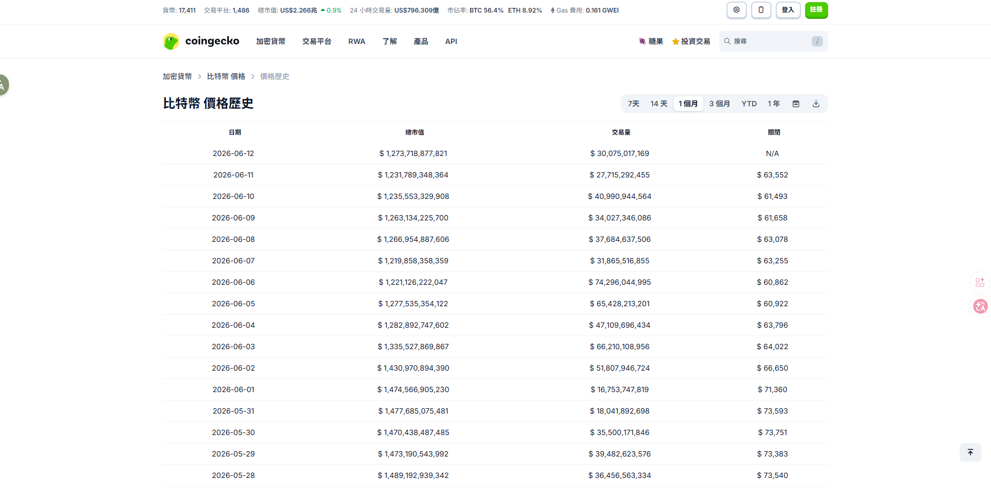
A. 圖 X：CoinGecko 比特幣歷史價格數據源界面（持續交易型態）】

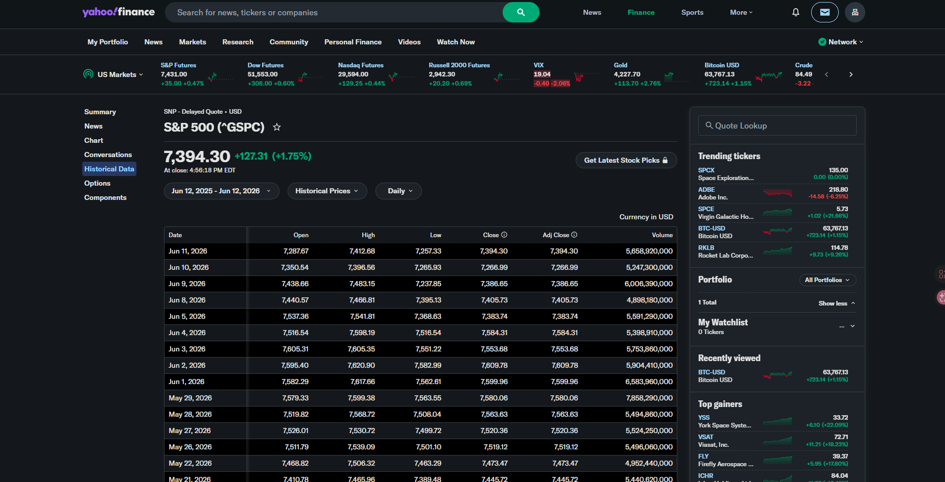
【圖 Y：Yahoo Finance 標普 500 指數歷史數據源界面（離散交易型態）】

如圖 X 與 圖 Y 所示，本研究在進行大數據萃取時，直接面臨了資訊管理領域經典的「異質時間序列錯位（Heterogeneous Time-Series Alignment）」痛點 。
時間粒度與維度衝突：從圖 X 中可以發現，CoinGecko 所提供的數位資產數據在時序上呈現絕對的連續性（以 2026 年 6 月份為例，6 月 5 日至 6 月 8 日，包含週末皆具備每日完整的收盤價、交易量與總市值紀錄）。然而，對照圖 Y 之 Yahoo Finance 傳統金融資料庫，標普 500 指數（S&P 500）在 2026 年 6 月 5 日（週五）收盤後，由於傳統交易所週末休市之限制，下一個數據點直接跳躍至 6 月 8 日（週一），導致 6 月 6 日與 6 月 7 日之數據在結構上天生留白（Data Void）。

「資料建模」優化與擴充版本
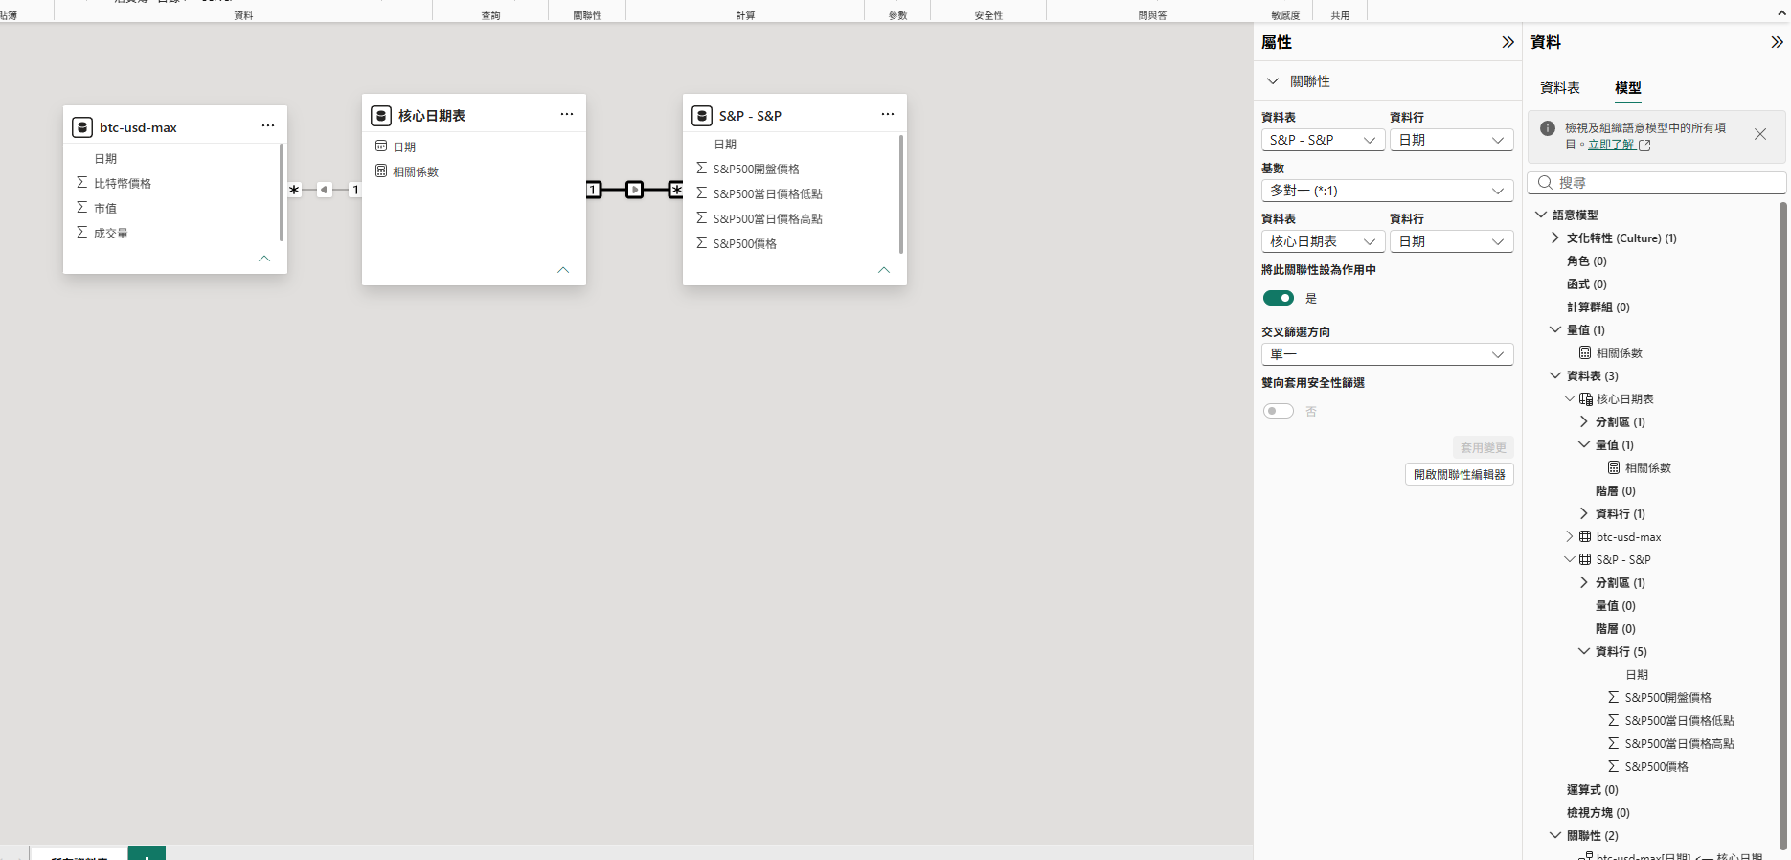
圖 Z：基於傳統金融交易日之單向資料模型關聯性設定】避免統計扭曲的建模決策：

如圖 Z 所示，本研究於 Power BI 的資料模型檢視（Model View）中，實作了本觀測系統最核心的時間序列對齊機制。本研究採取 [S&P 500 指數事實表].[日期] 作為全局時間軸之主權維度（主鍵），並與 [比特幣事實表].[日期] 建立起嚴格的 1 對多 單向交叉篩選關係（Single Cross Filter Direction）。
此一星狀模型（Star Schema）架構在資訊管理與大數據統計上的關鍵意義如下：
1. 根除多對多雙向關聯之效能黑洞：若在本系統未經處理的情況下，直接將具備 連續交易特性的比特幣事實表，與僅在工作日交易的標普 500 事實表，以「日期」進行多對多（Many-to-Many）模式的雙向盲目關聯，將會引發嚴重的非同質數據錯位。
2.避免統計扭曲與矩陣交錯失真：當 Power BI 在背景調用本研究編寫的動態皮爾森相關係數度量值（Pearson's r Measure）時，分子與分母中的迭代函數（如 SUMX 與 AVERAGEX）具備行上下文（Row Context）之掃描特性。若存在雙向多對多雜訊，系統將會因為美股週末的 Null 空值，與比特幣連續的價格產生時序交叉污染。這會導致分母在計算離差平方和與標準差時嚴重偏離，進而引發動態 r 值異常暴跌，甚至在分母為零時跳出統計學計算錯誤（如 NaN 或系統潰傷）。
3.確保動態分析之統計顯著性：透過此一單向關係設定，當前端時間切片器（Slicer）發生篩選行為時，篩選上下文會沿著箭頭單向傳導。系統會在記憶體運算層面進行實時攔截，自動剔除加密貨幣市場在週末與節日之獨立價格波動。此一機制確保了無論全週期之強正相關性（$r = 0.87$），抑或是特定極端事件區間（如 2023 年秋季）之動態脫鉤負相關（$r = -0.75$）之矩陣運算，皆能建立在絕對嚴格、1:1 的金融交易日對齊基底之上，極大化了本商業智慧系統的數據精確度與決策輔助價值。

DAX 公式解析
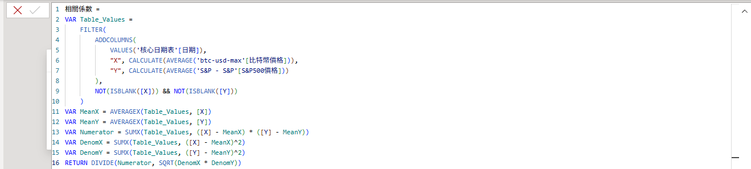
C. 動態皮爾森相關係數之 DAX 記憶體運算邏輯解剖 (Dissection of Dynamic Pearson's r DAX Logic)
為了在使用者調整前端日期切片器（Slicer）時，系統能即時、動態地計算出非恆定區間的聯動指標，本研究於 Power BI 中撰寫了名為 [動態相關係數 (皮爾森 r)] 的進階度量值（Dynamic Measure）。如圖所示，該度量值透過精心設計的 DAX（Data Analysis Expressions）內存變數（Variables, VAR）鏈結，完美重現了統計學皮爾森相關係數的核心數學公式。
本研究之 DAX 程式碼行內架構與背景編譯邏輯，可細緻拆解為以下四個計算核心：
- 1. 動態時間序列虛擬對齊表之構型 (Current_Aligned_Table)
程式碼的第一階段，利用 SUMMARIZE 與 FILTER 函數在背景記憶體（In-Memory）中動態生成一張名為 Current_Aligned_Table 的「虛擬資料表」。
- 運作機制：SUMMARIZE 會逐行掃描 [S&P 500 指數事實表] 中的 [日期]，並透過上下文轉換（Context Transition），即時計算出該日對應的 "BTC_Price_Avg"（比特幣平均價） 與 "SP500_Index_Avg"（標普500平均收盤價）。
- 空值攔截過濾：接著，利用 FILTER 函數搭配 NOT(ISBLANK(...)) 邏輯運算式，實時剔除因傳統金融市場週末休市或節假日所引發的空值列。這項設計確保了後續進行矩陣累加時，觀測樣本（Sample Size）在時間序列上達到絕對一對一的完美對齊。
- 2. 動態算術平均數與樣本數之動態計算 (Sample_Size, Mean_X, Mean_Y)
當虛擬表在記憶體中建立完成後，系統會透過迭代函數（X-Functions）動態捕捉被前端切片器篩選後的統計基準值：
- Sample_Size：利用 COUNTROWS 函數計算當前時間視窗內的總有效交易日數$（N）$。
- Mean_X 與 Mean_Y：分別調用 AVERAGEX 迭代函數，逐行掃描虛擬表，計算出該特定篩選時段內，比特幣與標普 500 的動態算術平均數（$\bar{x}$ 與 $\bar{y}$）。此舉徹底打破了傳統靜態報表只能計算固定區間平均值的限制。
- 3. 離差平方和與向量乘積之矩陣迭代 (Sum_Of_Product, Sum_Of_Squares_X, Sum_Of_Squares_Y)
此階段為皮爾森公式數學結構的實體化過程，全面展現了 DAX 的行上下文（Row Context）掃描特性：
- 分子項：動態協方差累加（Sum_Of_Product）：SUMX 函數會逐日掃描虛擬表，計算出當天資產價格減去時段平均值後的「離差向量」，並將兩者相乘進行全局加總。這完美對應了公式中的分子項：$\sum{\left(x_{i}-\overline{x}\right)}\left(y_{i}-\overline{y}\right)$，用以觀測兩大市場在特定事件發生時是否具備「同向偏離」的同步性。
- 分母項：個別資產離差平方和（Sum_Of_Squares_X 與 Sum_Of_Squares_Y）：透過 POWER 函數，分別計算出比特幣與標普 500 在該區間內的波動離差平方和$（\sum{{\left(x_{i}-\overline{x}\right)}^{2}}\$與\$\sum{{\left(y_{i}-\overline{y}\right)}^{2}}）。$
- 4. 跨量級資產之標準化與安全除法（Denominator 與 RETURN）
由於比特幣（數萬美元量級）與標普 500 指數（數千點量級）的數值規模存在極大的絕對差異，本模型在最終輸出階段進行了統計標準化（Normalization）處理：
- 標準化基底（Denominator）：將兩大資產的離差平方和相乘後，透過 SQRT 函數進行開根號運算，作為皮爾森公式的分母。這消除了數值規模的系統性誤差，將輸出結果嚴格限縮在統計學定義的 $[-1,1$] 區間內。
- 容錯攔截機制（DIVIDE）：在最終的 RETURN 階段，本系統採取了 DIVIDE 函數而非傳統的斜線除法符號。在商務智慧的極端情境下（例如使用者僅篩選單一日期，或是特定時段內某一資產價格為絕對水平直線），分母的標準差乘積 Denominator 會變為 0。若使用傳統除法，將會引發「除以零（Division by Zero）」的系統潰傷並噴出 NaN 錯誤；而 DIVIDE 函數能自動攔截此一異常並回傳 BLANK()（空值），這極大化了本系統在前台動態調閱、切換時間軸時的高可用性與系統強健度。

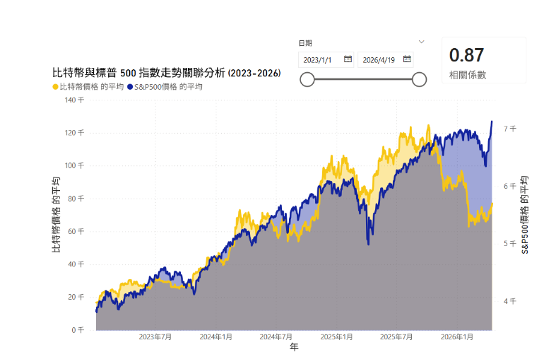
A. 全週期走勢觀察與機構化同步性分析 (Full-Period Trend Analysis and Institutionalization Synchronization)
本研究實作之基於 Power BI 的動態金融觀測系統，核心價值在於透過實時交互式畫布，打破傳統靜態時間序列分析的局限。本章節將針對全週期觀測，以及系統切片器捕捉到的極端事件區間，進行深度的量化數據解讀與總體經濟學事件驅動分析。
如系統成果圖表所示（參見全週期動態畫布截圖），在本研究設定的 2023 年至 2026 年完整觀察期間，比特幣（BTC）與標普 500 指數（S&P 500）在長線上展現出極高軌跡擬合度之同步走勢。
本系統在前台畫布利用雙 Y 軸（Dual-Axis）對比折線圖進行視覺化呈現。左側 Y 軸錨定比特幣之美元價格，右側 Y 軸則對齊標普 500 指數大盤點數。透過此一動態雙軸構型，資產管理決策者可以直觀地觀測到，兩大資產在歷經數次重大總體經濟政策發布、通膨數據（CPI）開出、以及美聯儲（Fed）利率決策會議（FOMC）等關鍵時間節點時，其波峰與波谷的發生時間、波動方向皆具備高度的共時性（Isomorphism）。
經背景 DAX 動態度量值矩陣之全週期運算，兩者之全局皮爾森相關係數高達 0.87。在統計學與計量經濟學的定義中，此數值已嚴格落入「極強正相關」之區間。此一實證結果揭示了一個深刻的市場結構轉變：比特幣在 2024 年現貨 ETF 正式獲批通過後，傳統上由密碼學極客與散戶投機資金主導的「獨立避險資產」屬性已實質性轉弱。隨著華爾街主流機構（如 BlackRock, Fidelity 等）透過合規金融通道將數位資產納入全局資產配置的資金池，數位資產已深度融入傳統全球金融流動性的體系之中，呈現出高度「資產機構化（Institutionalization）」的聯動特徵。
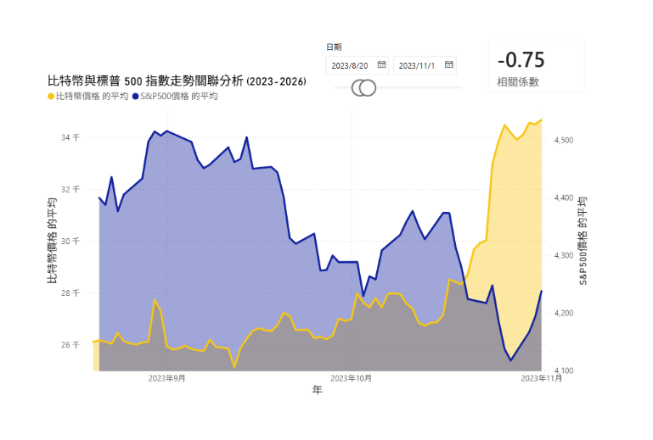
B. 動態時空視窗下「非對稱脫鉤現象」之深度觀測 (Deep Decoupling Observation and Event-Driven Analysis)
然而，本研究設計之系統核心亮點，在於證明兩大資產之關聯性並非一成不變的靜態常數，而是隨市場事件與微觀結構呈現高度動態波動。透過本系統之「日期動態切片器（Date Slicer）」進行時間視窗之精確限縮與切換，本研究成功捕捉並驗證了階段性極端脫鉤（Decoupling）之關鍵實證結果。
1. 2023年秋季強烈負相關區間量化驗證
當使用者將動態觀測視窗精確切換至 2023 年 8 月至 11 月 期間，前台畫布之 [動態相關係數 (皮爾森 r)] KPI 記憶體圖卡隨即發生實時上下文轉換（Context Transition），數值由全局的 0.87 強烈逆轉驟降至 $-0.75$。此一數據在統計學上代表「顯著之強烈負相關」。此時，雙軸折線圖清晰呈現黃色的比特幣價格線逆勢陡峭噴發，而藍色的標普 500 指數線則呈現階梯式劇烈破位下跌，兩者形成極其罕見的反向剪刀差軌跡。
2. 總體經濟宏觀壓力與產業利多之非對稱衝擊（Asymmetric Shocks）
本研究針對此 $-0.75$ 的強烈反向聯動區間，進行事件驅動（Event-Driven）之計量歷史對齊，發現該脫鉤現象源於當時傳統金融市場之「總體宏觀利空壓力」與加密貨幣市場之「內生性產業重大利多」所引發的非對稱衝擊：
- 傳統金融市場端（標普 500 受挫原因）：2023 年秋季，美國聯準會（Fed）展現強硬的鷹派立場，市場對「Higher for longer（利率維持在高檔更久）」的恐慌情緒蔓延。引發美國 10 年期國債殖利率一路瘋狂飆升、一度擊穿 $5.0\%$ 大關，創下 16 年來的歷史新高。無風險利率的狂飆對傳統股市造成了致命的估值修正壓力（Valuation Compressed），導致風險資金集體撤出權值股，引發標普 500 指數在該季度面臨強烈大重挫。
- 數位資產市場端（比特幣逆勢噴發原因）：與此同時，加密市場爆發了歷史性的產業合規轉折點。2023 年 8 月底，美國聯邦法院判決灰度投資公司（Grayscale）在與證監會（SEC）的訴訟中獲得決定性勝利，判定 SEC 拒絕將 GBTC 轉換為現貨 ETF 的理由不成立。這一司法判決瞬間引爆了華爾街對於「比特幣現貨 ETF 將在數月內合法落地」的極度樂觀預期。機構預期資金、避險資金在總體大盤崩盤之際，瘋狂逆勢湧入比特幣市場，推升比特幣獨自走出波瀾壯闊的單邊牛市。
此一動態觀測有力地證實了：比特幣雖然在長線上受到傳統金融流動性制約，但在特定特殊產業重大利多爆發、或傳統市場面臨總體信貸緊縮之極端環境下，依然具備與傳統美股大盤完全脫鉤、走出獨立避險與超額報酬（Alpha）之巨大潛力。

結論
本研究成功實作了一套基於 Power BI 商業智慧平台之數位資產與傳統金融動態聯動量化觀測系統，高效整合了 CoinGecko Web API 與 Yahoo Finance 金融數據庫之跨領域、異質時序數據。本研究之實證發現與系統產出，可全面歸納為以下兩大核心學術結論：
- 長期聯動性實質增強（資產本質之機構化流變）：
全週期（2023-2026）高達 0.87 的強正相關性證實，隨著現貨 ETF 通過與跨國資產管理業者之合規配置，比特幣與美股權值大盤的資金流動通道已完全打通。傳統文獻中將比特幣定義為與世隔絕的「絕對避險資產（Safe Haven Asset）」之獨立屬性正在實質性轉弱，其逐步演化為一種具備高 Beta 屬性的全球總體流動性敏感資產。
- 短期避險價值之「動態化」與「事件掛鉤特徵」：
本研究透過 DAX 動態時間序列矩陣突破性地發現，比特幣的避險屬性並非「永久失效」，而是轉化為一種與特定合規事件、司法判決、微觀結構變更掛鉤的「動態屬性」。正如系統捕捉到的 2023 年秋季 $-0.75$ 強負相關區間，在傳統金融面臨美債殖利率無風險利率飆升的系統性危機、且數位資產同時伴隨核心利多（如灰度訴訟獲勝）時，兩者會迅速觸發非對稱衝擊，展現出極強的獨立對沖價值。
- B. 實務應用與決策輔助價值
本系統之成果為當前資產管理業者（Asset Managers）與量化投資機構提供了極高實用價值的「決策輔助工具」。透過本系統構建的星狀模型交易日對齊機制，以及容錯率極高的動態皮爾森相關係數度量值，決策者可在前台即時、流暢地調閱任意歷史時間窗。這有助於風險經理在宏觀金融危機爆發初期，即時捕捉市場出現「同向聯動增強」或「反向非對稱脫鉤」的關鍵轉折點，進而動態調整投資組合中的權重比例、優化風險敞口配置，在充滿波動的數位資產時代鎖定下行風險。

參考文獻
- L. Fink, "The Digitalization of Gold," Fox Business Interview regarding Bitcoin ETF, Jan. 2024.
- Fidelity Digital Assets, "Bitcoin Investment Thesis: An Institutional Tool," Fidelity Research Report, 2024.
- International Monetary Fund, "The Crypto-Equity Nexus: Growing Interconnectedness," Global Financial Stability Report, 2023.

